**中欧水生态保护与修复研讨会**

**会议通知**

为了进一步增进中欧双方在水资源保护领域的交流与合作，积极践行绿色发展和水生态文明理念，促进水生态保护与修复理论和技术进步，加强科研成果及经验和知识共享，在中欧水资源交流平台2016年年会期间，由中国水利水电科学研究院和北京生态修复学会主办，国际水利与环境工程学会中国分会和中国河流生态修复网络协办，定于2016年11月23日（星期三）在北京召开“中欧水生态保护与修复研讨会”。

本次会议将邀请中欧水资源交流平台下“生态修复、生态系统服务及生物多样性”联合领导小组的欧洲专家和国内水生态保护与修复领域的专家学者齐聚北京，交流研讨水生态保护与修复的最新学术动态、技术应用进展和成功经验。会议还将同时举行北京生态修复学会水生态修复专业委员会成立仪式。中欧水资源交流平台代表、葡萄牙驻华使馆代表、水利部国际经济技术合作交流中心代表、北京市科协领导将出席会议。

诚邀各位专家学者积极参加会议，交流技术，分享经验。如蒙拨冗参加会议，敬请于11月20日前将参会回执返回联系人。

期待您的光临！

附： 1.初步会议议程

2.会场位置示意

3.参会回执

联 系 人：穆祥鹏 许凤冉

联系电话：15811002726 13811504776

电子邮箱：swood2002@163.com

北京生态修复学会

2016年11月11日

**附件1**

**中欧水生态保护与修复研讨会**

**初步会议议程**

时 间：11月23日8:30-17:00

地 点：科技会堂·B108会议室

|  |  |  |
| --- | --- | --- |
| **会议开幕及致辞** | | |
| 8:30-8:40 | 中国水利水电科学研究院-致欢迎辞 | |
| 8:40-8:50 | 北京市科学技术协会 | |
| **北京生态修复学会 水生态修复专委会成立仪式** | | |
| 8:50-8:55 | 北京生态修复学会 刘俊国理事长 致辞 | |
| 8:55-9:00 | 水生态修复专委会 刘树坤 顾问委员 致辞 | |
| 9:00-9:05 | 水生态修复专委会 白音包力皋 主任委员 致辞 | |
| **特邀报告** | | |
| 9:05-9:25 | 中欧水资源领域的交流与合作 | 报告人：孙岩  中欧水资源交流平台代表  水利部国际经济技术合作交流中心,副处长 |
| 9:25-9:45 | 北京生态修复学会情况介绍 | 报告人：刘俊国  北京生态修复学会，理事长，教授 |
| 9:45-10:00 | 茶歇 | |
| **学术报告** | | |
| 10:00-10:20 | 欧洲改善河流水质和恢复生态系统服务功能的河流生态修复实践 | 报告人：Ana Mendes，研究员  葡萄牙·埃武拉大学 |
| 10:20-10:40 | 水库排沙对下游河流鱼类的影响研究 | 报告人：白音包力皋，教高  中国水利水电科学研究院 |
| 10:40-11:00 | 土壤生物工程技术在河流生态修复项目中的应用 | 报告人：Johann Peter Rauch，高级研究员  奥地利·自然资源和生命科学大学 |
| 11:00-11:20 | 海河流域典型河流病源微生物的时空分布特征 | 报告人：魏源送，教高  中科院生态环境研究中心 |
| 11:20-11:40 | 河流生态修复需从流域尺度开展生态系统分析 | 报告人：Verdonschot P.F.M，教授  荷兰·瓦赫宁根大学 |
| 11:40-12:00 | 自由讨论与发言 | |
| 12:00-13:30 | 午餐 | |
| 13:30-13:50 | 河湾和河岸湿地原位水净化技术 | 报告人：裴元生，副院长，教授  北京师范大学环境学院 |
| 13:50-14:10 | 欧洲河流脐鱼物种恢复的综合方法 | 报告人：BernardoQuintella，副教授  葡萄牙·里斯本大学 |
| 14:10-14:30 | 河流植被修复的关键技术：状况评价、物种选择与空间配置 | 报告人：何萍，研究员  中国环境科学研究院 |
| 14:30-14:50 | 高度工业化国家的河流生态修复经验 | 报告人：Stephan von Keitz，生物学家  德国·黑森州环境部 |
| 14:50-15:10 | 流域管理的几点思考 | 报告人：李其军，教高  北京市水科学技术研究院 |
| 15:10-15:30 | 茶歇 | |
| 15:30-15:50 | 里斯本和塔霍河出海口水环境治理的成功案例 | 报告人：Pedro RicardoNetoPovoa，教授  葡萄牙·研究与发展部 |
| 15:50-16:10 | 永定河北京段综合治理与生态修复 | 报告人：高晓薇，教高  北京市水利规划设计研究院 |
| 16:10-16:30 | AVE河污水净化系统的设计与实施 | 报告人：NorbertaRompante Coelho，教授  葡萄牙 |
| **总结与讨论** | | |
| 16:30-16:50 | 自由讨论与发言 | |
| 16:50-17:00 | 北京生态修复学会 刘俊国 理事长 总结发言 | |
| **会议闭幕** | | |
| 17:00-19:00 | 晚餐 | |

**附件2**

会场位置示意

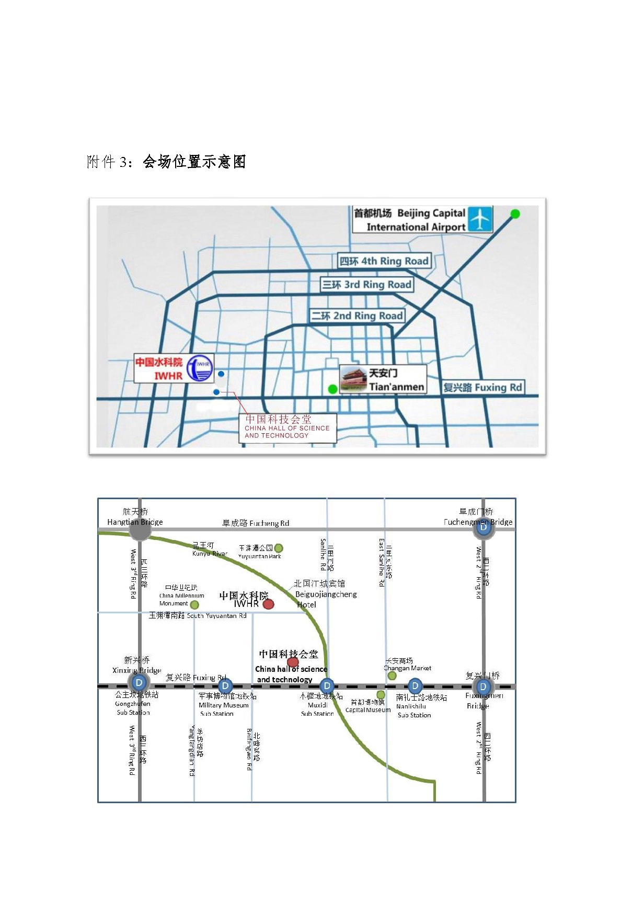

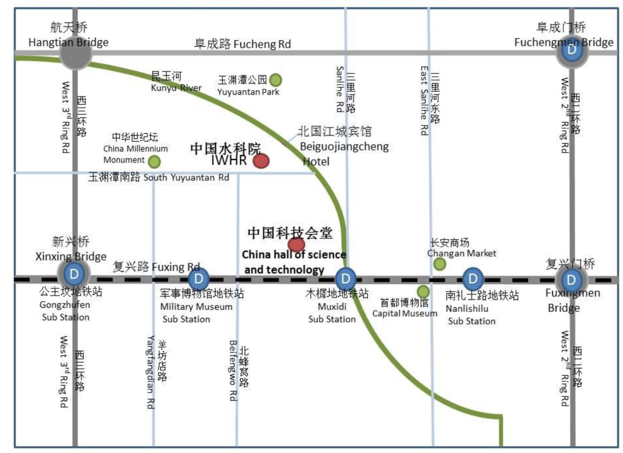

**附件3**

参会回执

参会单位：

|  |  |  |  |  |  |  |
| --- | --- | --- | --- | --- | --- | --- |
| 序号 | 姓名 | 性别 | 职务、职称 | Email | 固定电话 | 移动电话 |
|  |  |  |  |  |  |  |
|  |  |  |  |  |  |  |
|  |  |  |  |  |  |  |
|  |  |  |  |  |  |  |
|  |  |  |  |  |  |  |
|  |  |  |  |  |  |  |
|  |  |  |  |  |  |  |
| 单位联系人信息：  姓名：电话：传真：Email：  通讯地址： | | | | | | |